N5 LE5 Fertilisers

1

11.







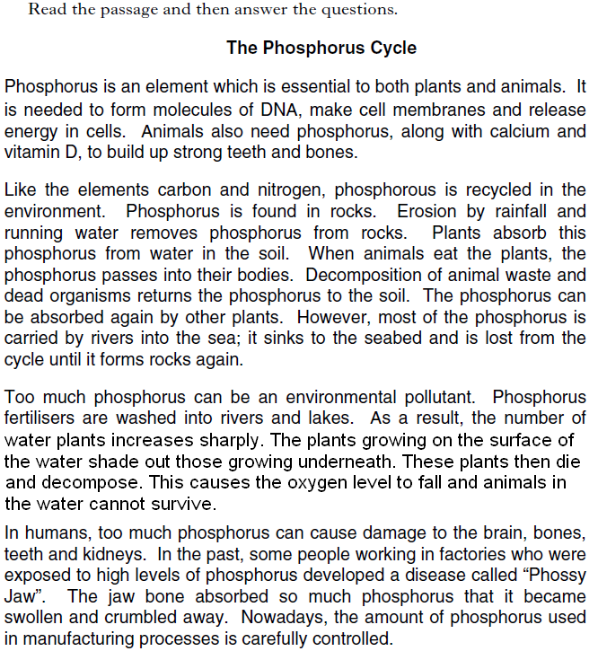

2





